**Содержание**

Введение

1. Специальная часть

1.1 Краткое описание редуктора

1.2 Выбор электродвигателя, кинематический и силовой расчет

1.3 Расчет зубчатой передачи

1.4 Проектный расчет ведущего вала

1.5 Проектный расчет ведомого вала

1.6 Конструктивные размеры колеса

1.7 Конструктивные размеры корпуса и крышки редуктора

1.8 Эскизная компоновка редуктора

1.9 Подбор шпонок и их проверочный расчёт

1.10 Проверочный расчет ведомого вала

1.11 Выбор и проверочный расчет подшипников ведомого вала

1.12 Выбор посадок

1.13 Смазка редуктора

1.14 Сборка редуктора

1.15 Краткие требования по охране труда и технике безопасности

Заключение

**Введение**

Настоящий курсовой проект выполнен на основе технического задания, которое включает кинематическую схему привода ковшового элеватора, а также необходимые технологические параметры:

тяговая сила цепи F = 2,5 кН,

скорость ленты υ = 2 м/с;

диаметр барабана D = 310 мм.

Новизна проекта заключается в том, что это первая самостоятельная конструкторская робота, закрепляющая навыки, полученные по дисциплине: «Детали машин», а также черчению, материаловедению, метрологии.

Объектом исследования является конический редуктор. Глубина проработки заключается в том, что расчет и проектирование основных деталей и узлов доводится до графического воплощения.

Актуализация проекта состоит в том, что умение расчета и проектирования деталей и узлов общего машиностроения востребованы в курсовых проектах по специальности, дипломном проекте, на производстве.

Основные этапы работы над проектом:

1. Кинематический и силовой расчет привода.

2. Проектные расчеты конической зубчатой передачи, волов, колеса, корпуса и крышки редуктора

3. Эскизная компоновка редуктора.

4. Выбор стандартных деталей и узлов.

5. Проверочный расчет деталей и узлов.

6. Выполнение сборочного чертежа редуктора и рабочих чертежей ведомого вала и конического колеса.

Теоретическая часть работы заключается в составлении краткого описания редуктора, разработке процесса его сборки по сборочному чертежу и назначения требований по технике безопасности и охране труда.

**1. Специальная часть**

**1.1 Краткое описание редуктора**

В настоящей курсовой работе спроектирован конический одноступенчатый редуктор. Он состоит из конической зубчатой передачи, заключенной в герметичный корпус. Шестерня изготовлена заодно с валом. Валы установлены в подшипники:

ведущий – роликовые конические однорядные подшипники 7209 – установлены врастяжку;

ведомый – роликовые конические однорядные подшипники 7210 – установлены враспор.

Температурный зазор регулируется с помощью набора металлических прокладок.

Подшипники смазываем пластичным смазочным материалом – пресс-солидолом марки С ГОСТ 4366–76, закладываемым в подшипниковые камеры при монтаже.

Смазывание зубчатого зацепления производится окунанием зубчатого колеса в масло, заливаемое внутрь корпуса до погружения колесо на всю длину зуба.

Контроль за уровнем мосла производим с помощью жезлового маслоуказателя. Для слива отработанного масла предусмотрено отверстие в нижней части корпуса.

**1.2 Выбор электродвигателя, кинематический и силовой расчет**

1) Определяем общий КПД передачи.

Из таблицы 2.2 [1] выписываем

ηкон = 0,95 – 0,97 ηм = 0,98 ηцеп = 0,90 – 0,93

КПД подшипников учтено в КПД передач, общий КПД равен

η = ηкон · ηм · ηцеп = 0,97 · 0,98 · 0,92 = 0,874

2) Определяем требуемую мощность электродвигателя.

Определяем мощность рабочей машины:

Ррм = F · V = 2,5 · 2 = 5 кВт

Требуемая мощность элеватора:

Рэл.дв.тр = кВт



3) Из таблицы К9 [1] выбираем двигатель, т. к. быстроходные двигатели имеют низкий ресурс и тихоходные имеют большие габариты, выбираем средне скоростной двигатель, имеющий ближайшую большую мощность:

Эл. двигатель 4АМ132М6УЗ

Рдв. = 7,5 кВт ηдв = 870 об/мин

4) Определяем общее передаточное число передачи и передаточные числа ступеней, воспользуемся рекомендацией табл. 2.3 [1].

Uзуба = 2…7,1 Uцепи = 2…4

Определяем частоту вращения вала рабочей машины:

ηр.м = об/мин



Uобщ =



Назначаем Uзуб = 3,15, тогда

Uцеп = передаточное число ступеней удовлетворяет рекомендациям [1].



5) Определяем угловые скорости валов

(р/с);



(р/с);



Uзуб = => (р/с);



Uцеп = => (р/с);



6) Определяем мощности по валам передач:

Рдв.тр = 5,72 (кВт);

Р2 = Рдв.тр · ηм = 5,72 · 0,98 = 5,6 (кВт);

Р3 = Р2 · ηкон = 5,6 · 0,96 = 5,43 (кВт);

Р4 = 5 (кВт);

7) Определяем моменты на валах передач:

М1 = (Н·м);



М2 = (Н·м);



М3 = (Н·м);



М4 = (Н·м);



**1.3 Расчет зубчатой передачи**

Из предыдущих расчетов вращающий момент на ведомом валу М3 = 187,9 (Н ·м);

Передаточное число редуктора

Uзуб = 3,15;

Угловая скорость ведомого вала

(р/с);



Нагрузка близка к постоянной, передача нереверсивная.

1. Так как нагрузка на ведомо валу достаточно велика, для получения компактного редуктора принимаем марку стали 35ХМ для шестерни и колеса, с одинаковой термообработкой улучшения с закалкой ТВЧ до твёрдости поверхностей зубьев 49…65 HRC, σТ = 750 МПа при предлагаемом диаметре заготовки шестерни D < 200 мм и ширине заготовки колеса S < 125 мм.

Принимаем примерно средне значение твердости зубьев 51HRC.

2. Допускаемое контактное напряжение по формуле (9.37 [6])

[σн] = (σио /[Sн]) КHL

Для материала зубьев шестерни и колеса принимаем закалку при нагреве ТВЧ по всему контуру зубьев σнo = 17 HRC + 200 (см. табл. 9.3 [6])

[SH] = 1,2; KHL = 1 (см. § 9.11 [6])

[σн]= (МПа);



3. Допустимое напряжение изгиба по формуле (9.42)

[σF]= (σFO/[SF] KFC · KFL.

Для материала зубьев шестерни и колеса: см. по табл. 9.3 [6].

σFO = 650 МПа; [SF] = 175; KFC = 1 (см. § 9.1 [6])

[σF] = (650/1,57) ·1 ·1 = 370 (МПа);

4. Коэффициент ширины зубчатого венца по формуле (9.77)

Ψd = 0,166



5. По табл. 9.5 [6] принимаем коэффициент неравномерности распределения нагрузки по ширине зубчатого венца КНВ = 1,4

Интерполирование

Ψd КНВ

0,4 – 1,25

0,15

0,2 0,55 – Δ 0,2

0,6 1,45

0,2 – 0,2 Δ =



0,15 – Δ КНВ = 1,25+0,15 = 1,4

6. Внешний делительный диаметр колеса по формуле

de2 = 165 мм



Принимаем стандартное значение

de2 = 180 мм и ширину зубчатого венца b = 26 мм (см. табл. 9.7 [6])

7. Расчетные коэффициенты

Vp = 0,85 при Ψd = 0,68

КFB = 1,64 (см. табл. 9.5 [6])

Ψd КFB

0,4 – 1,44

0,15

0,2 0,55 – Δ 0,27

0,6 1,71,

0,2 – 0,27 Δ =



0,15 – Δ КНВ = 1,44 – 0,2025 = 1,64

8. Внешний окружной модуль по формуле (9.79 [6])

me ≥ мм



9. Число зубьев колеса и шестерни

z2 = de2 /me = 180/2,72 = 66,2

z1 = z2 /u = 66,2/3,15 = 21

Принимаем: z1 = 21; z2 = 66.

10. Фактическое передаточное число

Uф = z2| z1 = 66|21 = 3,14

Отклонение от заданного

ΔU = %<4%



11. Углы делительных конусов по формуле (9.49 [6])

tgδ2 = Uф = 3,14; δ2 = 72°

δ1 = 90 – δ2 = 90 – 72° = 18°

12. Основные геометрические размеры (см. формулы 9.50 … (9.56) [6]):

de1 = me · z1 = 2,72 ·21 = 57,12 (мм);

Re = 0,5 me (мм);



R = Re – 0,5в = 94,2 – 0,5 ·26 = 81,2 (мм);

Пригодность размера ширины зубчатого венца

в = 28 < 0,285 Rе = 0,285 · 94,2 = 26,8 (мм);

Условие соблюдается

m = me R/Re = 2,72 ·81,2/94,2 = 2,34 (мм);

d1 = m z1 = 2,34 ·21 = 49,14 (мм);

d12= m z2 = 2,34 ·66 = 154,44 (мм);

dае1 = de1 +2me cos δ1 = 57,12 + 2 ·2,72 · cos 18° = 62,3 (мм);

dае2 = de2 +2me cos δ2= 180 + 2 ·2,72 · cos 72° = 181,7 (мм);

13. Средняя скорость колес и степень точности

υ = (м/с)



по табл. 9.1 принимаем 8 степень точности передачи.

14. Силы в зацеплении по формулам (9.57)… (9.59); окружная на колесе и шестерне:

Ft = 2М3/d2 = 2 · 187,9 ·103/154,44 = 2433,3 (Н);

радиальная на шестерни и осевая на колесе:

Fr1 = Fa2 = Ft · tg α ω·cos δ1 = 2433,3·tg20°·cos 18° = 832,2 (Н);

осевая на шестерни и радиальная на колесе:

Fа1 = Fr2 = Ft · tg α ω·sin δ1 = 2433,3·tg20°·sin 18° = 262,8 (Н);

15. Коэффициент динамической нагрузки

Кнυ = 1,1 (см. табл. 9.6 [6])

КНВ = 1,4

16. Расчетное контактное напряжение по формуле (9.74 [6])

σн = МПа



σН = 899 МПа = [σН] = 899 МПа

R

17. Эквивалентное число зубьев шестерни и колесо по формуле (9.46 [6])

zυ1 = z1/cos σ1 = 21 / cos 18° = 22,1 (Н);

zυ2 = z2/cos σ2 = 66 / cos 72° = 220 (Н);

Коэффициент формы зуба (см. § 9.10 [6])

YF1 = 3,977; YF2 = 3,6

Интерполируем:

zυ1 YF2

22 – 3,98

0,1

2 22,1 – Δ 0,06

24 3,92

2 – 0,06 Δ =



0,1 – Δ КНВ = 3,98 – 0,003 = 3,977

18. Принимаем коэффициенты

КFυ = 1,2 (см. табл. 9.6 [6])

КFВ = 1,64 (см. пункт 7) – остается без изменения

19. Расчетное напряжение изгиба в основании зубьев шестерни по формуле (9.78 [6])

σF1 = YF1 (МПа);



σF1 = 316,8 МПа < [σF] = 370 МПа.

Расчетное напряжение изгиба в основании зубьев колеса

σF2 = YF1 YF2/ YF1 = 316,8 · 3,6/3,9 = 286,76 (МПа);

σF2 = 286,76 МПа < [σF] = 370 МПа.

Прочность зубьев на изгиб обеспечена.

**1.4 Проектный расчет ведущего вала**

Ведущий вал выполняем заодно с шестерней.

Из предыдущих расчетов известно:

М2 = 61,5 (Н ·м); Re = 94,2 (мм)

в = 26 мм; me = 2,72 (мм)

δ1° = 18°

1. Т.к. вал выполняем заодно с шестерней, то его материал сталь 35ХМ, тогда допустимое напряжение на кручение можно принять [τ] = 20 МПа.

Диаметр выходного участка:

dв1 = (мм);



Принимаем dв1 = 30 мм.

В кинематической схеме предусмотрено соединение ведущего вала редуктора и электродвигателя, выписываем из таблицы К10 [1] диаметр вала выбранного двигателя dэ = 38 мм и проверяем соотношение.

dв1 = 0,8 · dэ = 0,8 · 38 = 30,4 (мм);

т. к. данное соотношение выполняется, принимаем dв1 = 30 мм

2. Диаметр по монтажу: dм1 = dв1 + 5 мм = 30 + 5 = 35 (мм)

3. Диаметр цапфы: d1 = dм1 + 5 мм = 35 + 5 = 40 (мм)

4. Начинаем построение вала с прорисовки шестерни.

4.1 Под углом σ1 = 18° откладываем расстояние:

Re = 94,2 (мм);

4.2 Откладываем ширину зубчатого венца:

в = 26 (мм);

4.3 Откладываем высоту головки зуба:

ha = me = 2,72 (мм) и высоту ножки зуба

hf = 1,28 me = 1,28 · 2,72 = 3,48 (мм);

4.4 Соединяем полученные точки с вершиной делительного конуса.

4.5 Строим буртик (dδ) для упора подшипника:

dδ1 = dn1 +10 = 40 + 10 = 50 (мм);

4.6 Определяем диаметр резьбы для гайки, крепящей подшипник:

dр1 = dм1 + 5 мм = 35 + 5 = 40 (мм);

Принимаем стандартное значение резьбы для гайки М36.

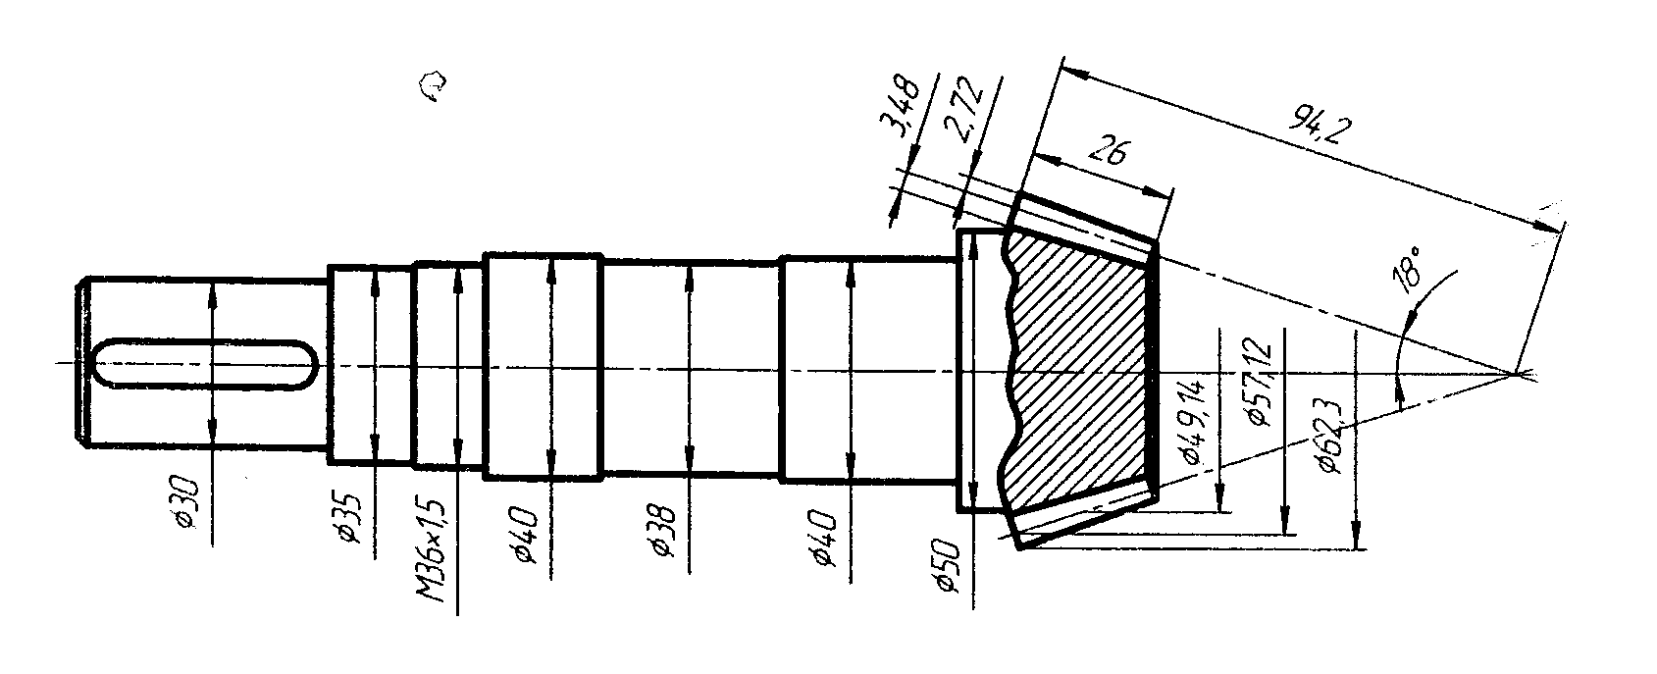

Рис. 1. Эскиз ведущего вала

**1.5 Проектный расчет ведомого вала**

Из предыдущих расчетов известно

М3 = 187,9 (Н · м) – вращающий момент на ведомом валу редуктора.

1. Диаметр выходного участка определяем из условия прочности на кручение:

dв1 = (мм)



Принимаем dв2 = 40 мм.

2. Диаметр на манжету:

dм2 = dв2 + 5 = 40 + 5 = 45 (мм);

3. Диаметр цапфы:

dn2 = dм2 + 5 = 45 + 5 = 50 (мм);

4. Диаметр посадочной поверхности:

dк2 = dn2 + 5 = 50 + 5 = 55 (мм);

5. Диаметр буртика:

d δ2 = dк2 + 10 = 55 + 10 = 65 (мм);

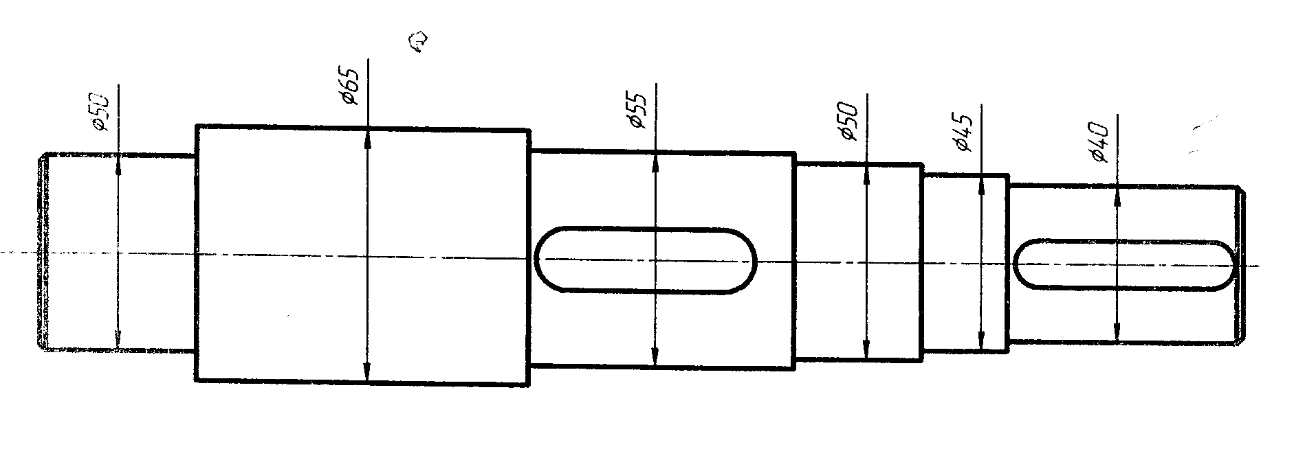

Рис. 2. Эскиз ведомого вала

**1.6 Конструктивные размеры колеса**

Из предыдущих расчетов известно:

в = 26 мм; Re = 94,2 мм; dк = 55 мм; m = 2,34 мм;

dае2 = 181,7 мм; dе2 = 180 мм; d2 = 154,44 мм;

1. Находим диаметр ступицы стальных колес:

dст = 1,45 dв2 = 1,45 · 55 = 80 (мм);

2. Длина ступицы:

Lст = 1,1 · dк = 1,1 · 55 = 60 (мм);

3. Толщина обода конических колес:

δо = 4 ·m = 4 · 2,34 = 9,36 (мм);

Принимаем δо =10 (мм);

4. Толщина диска:

с = 0,1 Re = 0,1 · 94,2 = 9,42 (мм);

Принимаем с = 10 (мм);

5. Фаска:

n = 0,5 mn = 0,5 · 2,34 = 1,17 (мм);

Принимаем n = 1,6 (мм);

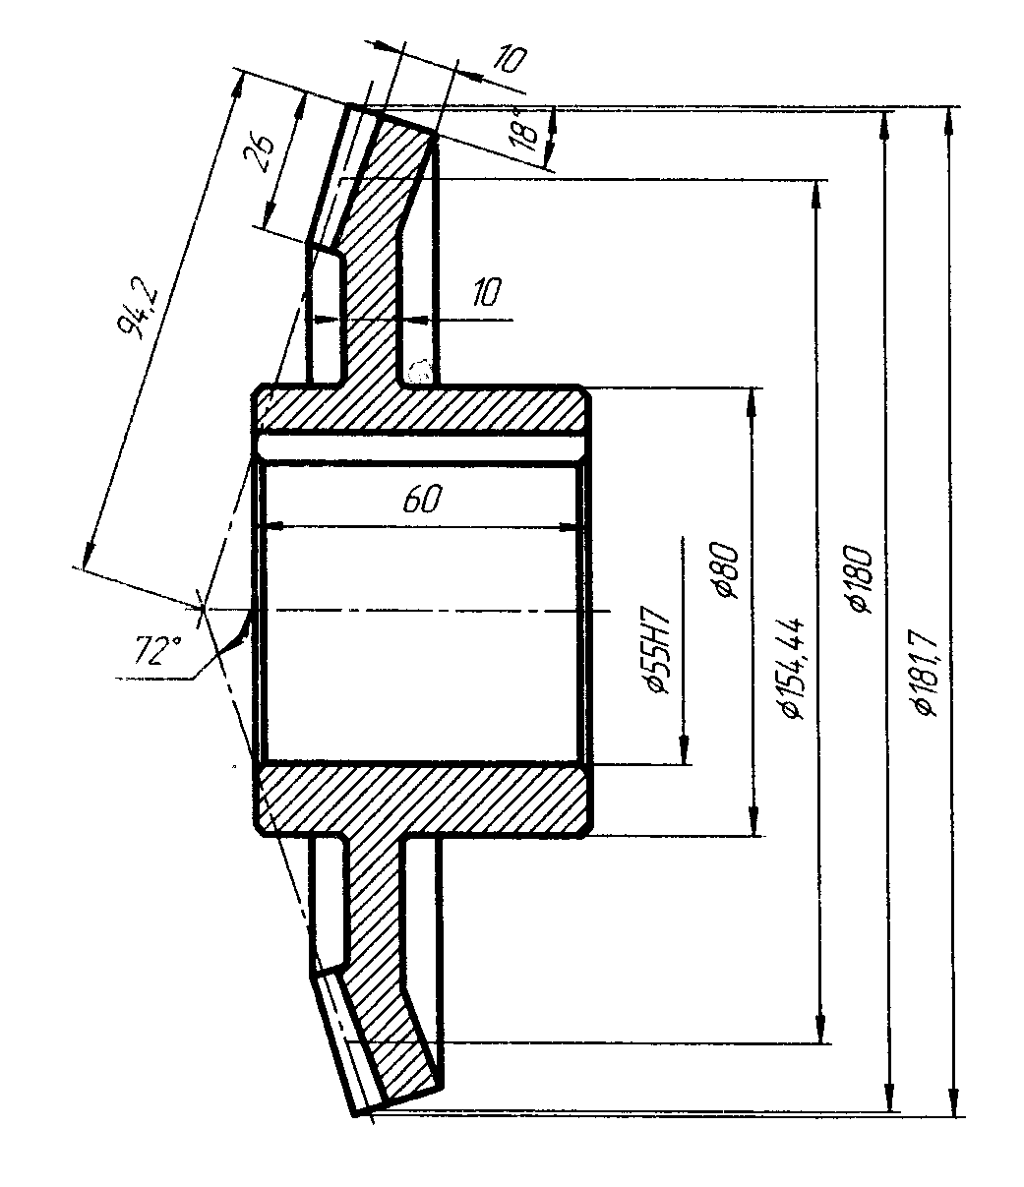

Рис. 3. Эскиз конического зубчатого колеса

**1.7 Конструктивные размеры корпуса и крышки редуктора**

Из предыдущих расчетов известно:

Re = 94,2 (мм) – внешнее конусное расстояние.

1. Толщина стенки конуса и крышки редуктора:

δ = 0,05 Re + 1 = 0,05 · 94,2 + 1 = 5,71 (мм); δ = 8 (мм);

δ = 0,04 Re + 1 = 0,04 · 94,2 + 1 = 4,77 (мм); δ1 = 8 (мм);

2. Толщина верхнего пояса (фланца) корпуса:

в = 1,5 δ = 1,5 · 8 = 12 (мм);

3. Толщина нижнего пояса (фланца) крышки корпуса:

в1 = 1,5 δ1 = 1,5 · 8 = 12 (мм);

4. Толщина нижнего пояса корпуса без бобышки:

р = 2,35 δ = 2,35 · 8 = 18,8 (мм) ≈20 (мм);

5. Толщина ребер основания корпуса:

m = (0,85÷1) δ = 1 · 8 = 8 (мм);

6. Толщина ребер крышки:

m1 = (0,85÷1) δ1 = 1 · 8 = 8 (мм);

7. Диаметр фундаментных болтов:

d1 = 0,072 Re +12 = 0,072 · 94,2 + 12 = 18,78 (мм);

Принимаем диаметр болтов М20.

8. Диаметр болтов:

8.1 У подшипников

d2 = (0,7÷0,75) d1 = 0,75 · 20 = 15 (мм);

Принимаем диаметр болтов М16.

8.2 Соединяющие основание корпуса с крышкой

d3 = (0,5÷0,6) d1 = 0,6 · 20 = 12 (мм);

Принимаем диаметр болтов М12.

9. Размеры, определяющие положение болтов d2:

е ≈ (1÷1,2) d2 = 1 · 15 = 15 (мм);

q = 0,5 d2 + d4 = 0,5 · 15 + 6 = 13,5 (мм);

Крепление крышки подшипника:

d4 = 6 (мм) (по таблице 10.3 [2]);

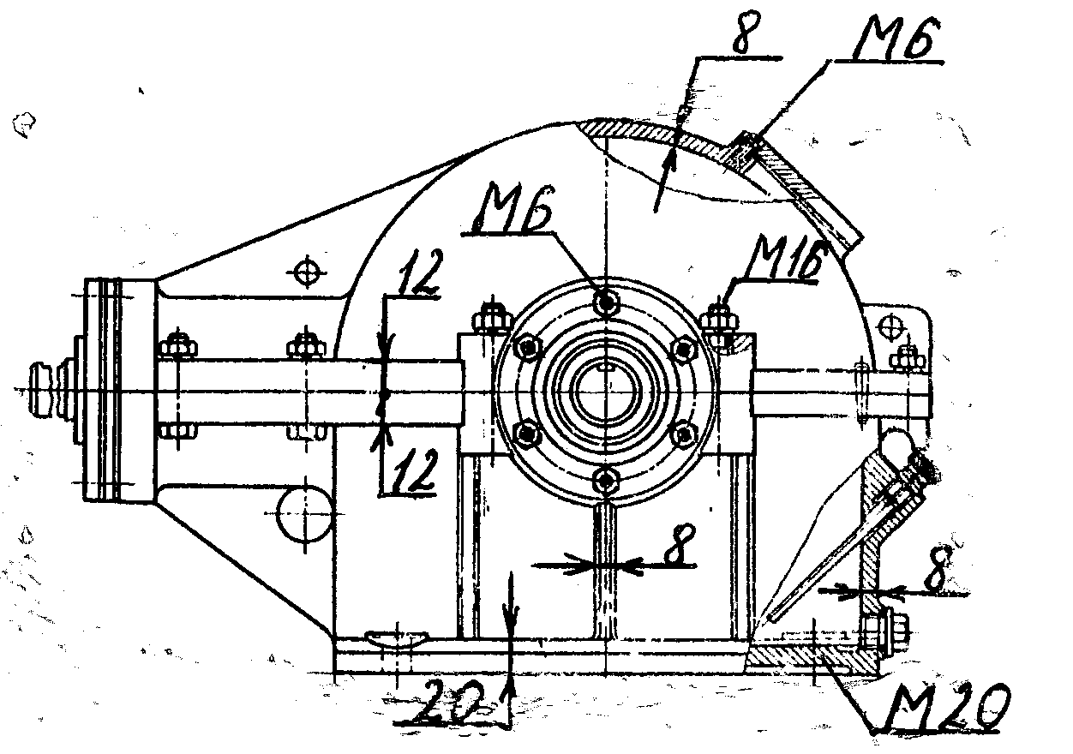

Рис. 4. Эскиз корпуса и крышки редуктора

**1.8 Эскизная компоновка редуктора**

Эскизная компоновка редуктора служит для приближенного определения положения зубчатых колес относительно опор для последовательного определения опорных реакций и проверочного расчета вала, а также проверочного расчета подшипников.

С учетом типа редуктора предварительно назначаем роликовые конические однорядные подшипники. По диаметру цапфы (dn2 = 50 мм). Выбираем по каталогу подшипники ведомого вала 7210.

Назначаем способ смазки: зацепление зубчатой пары – окунанием зубчатого венца в масло, подшипники смазываются автономно, пластичным смазочным материалом, камеры подшипников отделяем от внутренней полости корпуса мазеудерживающими кольцами.

Определяем размеры, необходимые для построения и определения положения реакций опор:

а =



аб = (мм);



аr = (мм);



f1 = 35 (мм) – определяем конструктивно

l1 = 2 · f1 = 2 · 35 = 70 (мм);

Принимаем l1 = 70 мм = 0,07 (м);

Расстояние между опорами ведомого вала:

l2 = 0,19 (м).

**1.9 Подбор шпонок и их проверочный расчёт**

Шпоночные соединения в редукторе предусмотрены для передачи вращающего момента от полумуфты на ведущий вал, от колеса на ведомый вал и от ведомого вала на звездочку.

Все соединения осуществляем шпонками с исполнением 1.

Из предыдущих расчетов известно:

М2 = 61,5 (Н ·м);

М3 = 187,9 (Н ·м);

dв1 = 30 (мм)

dв2 = 40 (мм)

Принимаем [σ]см = 110 МПа.

1. Соединение полумуфта – ведущий вал:

σсм =



Здесь h = 7 мм; в = 8 мм; t1 = 4 мм.

(табл. К 42 [1])

1.1 Вычисляем длину ступицы:

lст = 1,5 dв1 = 1,5 · 30 = 45 (мм).

1.2 Вычисляем длину шпонки:

lш = lст – 5 мм = 45 – 5 = 40 (мм).

1.3 Принимаем стандартное значение:

lш = 40 мм.

1.4 Вычисляем рабочую длину шпонки:

lр = lш – в = 40 – 8 = 32 (мм).

1.5 Вычисляем расчетное напряжение сжатия и сравниваем его с допускаемым:

σсм = МПа



σсм = 49,7 МПа < [σ]см = 110 МПа

Прочность соединения обеспечена.

2. Соединение звездочки с ведомым валом:

σсм =



Здесь h = 8 мм; в = 12 мм; t1 = 5 мм. (табл. К 42 [1])

2.1 Вычисляем длину ступицы:

lст = 1,5 dв2 = 1,5 · 40 = 60 (мм).

2.2 Вычисляем длину шпонки:

lш = lст – 5 мм = 60 – 5 = 55 (мм).

2.3 Принимаем стандартное значение:

lш = 56 мм.

2.4 Вычисляем рабочую длину шпонки:

lр = lш – в = 56 – 12 = 44 (мм).

2.5 Вычисляем расчетное напряжение сжатия и сравниваем его с допускаемым:

σсм = МПа



σсм = 84,7 МПа < [σ]см = 110 МПа.

**1.10 Проверочный расчет ведомого вала**

Из предыдущих расчетов известно:

М3 = 187,9 (Н ·м) – момент на ведомом валу

Ft = 2433,3 (Н) – окружная сила

Fa = 832,2 (Н) – осевая сила

Fr = 262,8 (Н) – радиальная сила

d2 = 154,44 (мм) – диаметр делительной окружности.

На эскизной компоновке редуктора замеряем размеры

l1 = 0,07 м; l2 = 0,12 м.

Вычисляем консольную длину участка:

lк = 0,7 · dв2 + (50 мм) = 0,7 ·40 + 50 = 0,078 м

Принимаем lк = 0,7 м.

Вычисляем консольную силу для зубчатого редуктора:

Fк = 125 (Н)



Материал Сталь 45 из табл. 3.2 [1], ТО – улучшение с закалкой ТВЧ 45 HRC.

σb = 780 МПа; σ-1 = 335 МПа; τ0 = 370 МПа.

Способ обработки рабочих поверхностей – чистовая обточка, цапфы шлифуются.

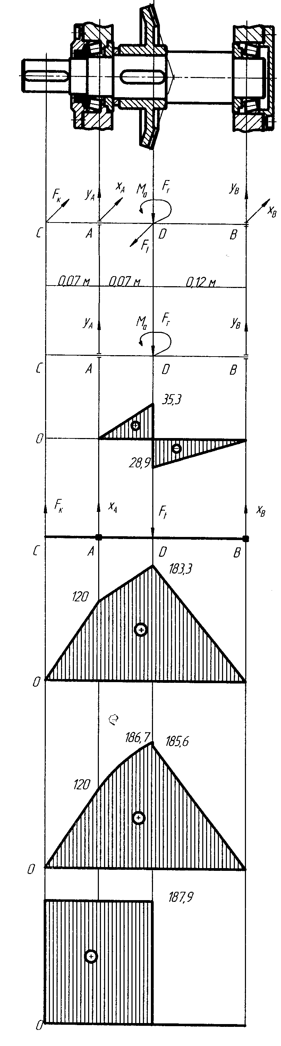

Чертеж ведомого вала

1. Консольная сила прикладывается параллельно окружной и имеет противоположное ей направление.

Определяем осевой изгибающий момент:

Ма = Fa (Н ·м)



2. Определяем реакции опор в вертикальной плоскости:

ΣМ(А) i = 0 1) – УВ ·0,19 + Fr · 0,07 – Ma = 0

ΣМ(B) i = 0 2) УA ·0,19 – Fr · 0,12 – Ma = 0

=> 1) УВ = (Н);



=> 2) УА = (Н);



Проверка:

ΣFyi = 0

УА + УВ – Fr = 0

503,8 – 262,8 – 241 = 0

0 = 0

Реакции найдены верно.

3. Строим эпюру изгибающих моментов Мх:

;



(Н·м);



(Н·м);



;



4. Определяем реакции опор в горизонтальной плоскости

ΣМ(А) i = 0 1) Fк ·0,07 + Ft · 0,07 – XB · 0,19 = 0

ΣМ(B) i = 0 2) Fk ·0,26 + XA · 0,19 – Ft · 0,12 = 0

=> 1) XВ = (Н);



=> 2) XА = (Н);



Проверка:

ΣFxi = 0

Fk + XA – Ft + XB = 0

1713,5 – 808 – 2433,3+ 1527,8 = 0

0 = 0

Реакции найдены верно.

5. Строим эпюру изгибающих моментов Му:

;



(Н·м);



(Н·м);



;



6. Строим эпюру суммарных изгибающих моментов:

Мис = 0;

МиА = (Н·м);



МиД = (Н·м);



Ми'Д = (Н·м);



МиВ = 0;

7. Строим эпюру крутящих моментов:

Мz = M3 = 187,9 (Н·м);

8. Опасным является сечение Д, т. к. МиД = Мmax,концентратор напряжений – шпоночный паз.

dк2 = 55 (мм); в = 16 (мм); t2 = 4,3 (мм) (табл. К 42 [1]);

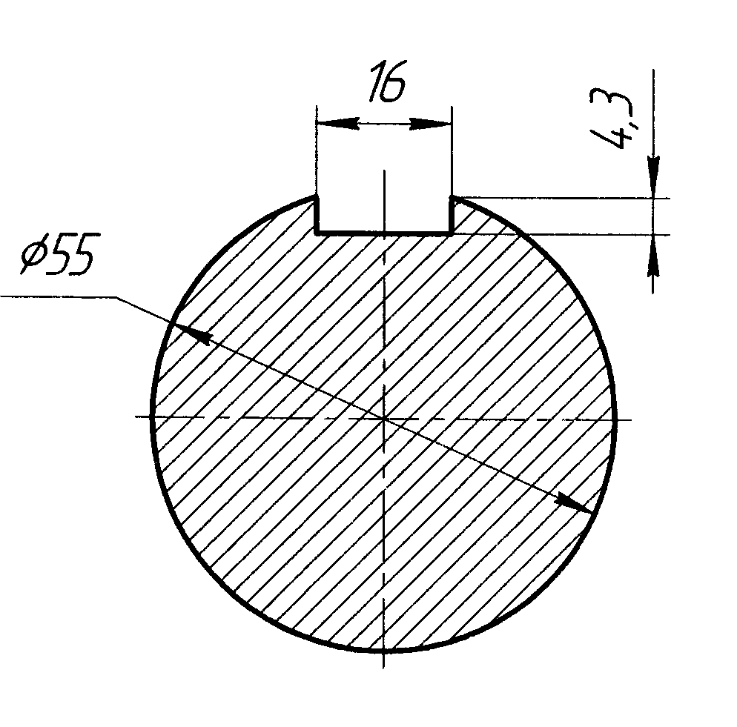

Рис. 5. Эскиз шпоночного паза

9. Определяем геометрические характеристики сечения:

Wx = 0,1 dк23 – (мм3)



Wр = 0,2 dк23 – (мм3)



10. Определяем максимальное напряжение в опасном сечении:

σmax = (МПа);



τmax = (МПа).



11. Полагаем, что нормальные напряжения изменяются по симметричному циклу, а касательные по отнулевому циклу;

σа = σmax =12,4 (МПа);

τа = (МПа).



12. Из табл. 2.1–2.5 [3] выбираем коэффициенты влияния на предел выносливости.

Коэффициенты влияния абсолютных размеров поперечного сечения Кd:

dк2 Кdσ

50 – 0,81

5

20 55 – Δ 0,05

70 0,76

20 – 0,05 Δ =



5 – Δ Кdσ = 0,81 – 0,0125 = 0,797

dк2 Кdτ

50 – 0,7

5

20 55 – Δ 0,03

70 0,67

20 – 0,03 Δ =



5 – Δ Кdτ = 0,7 – 0,0075 = 0,693

Эффективный коэффициент концентрации напряжений Кδ(Кτ):

Кδ = 2,5; Кτ =2,3.

Коэффициенты влияния качества обработки КF:

КF = 0,83.

Коэффициент влияния поверхности упрочнения Кυ:

Кυ = 2.

13. Вычисляем коэффициенты снижения предела выносливости:

(Кδ)Д =



(Кτ)Д =



14. Определяем пределы выносливости в данном сечении:

(δ-1) Д = (МПа);



(τ0) Д = (МПа);



15. Определяем запас усталостной прочности по нормальным и касательным напряжениям

Sσ =



Sτ =



16. Определяем общий запас усталостной прочности и сравниваем его с допускаемым:

Принимаем [S] = 2

S = S =



S = 16,9 > [S] = 2.

Запас усталостной прочности обеспечен.

**1.11 Выбор и проверочный расчет подшипников ведомого вала**

Тип подшипника назначается в зависимости от условий работы подшипникового узла, в частности, о наличия осевой силы. Подшипник выбирается по соответствующей таблице в зависимости от диаметра цапфы.

Расчет заключается в определении расчетной динамической грузоподъемности и сравнении ее с грузоподъемностью подшипника, взятой из таблицы Сr расч ≤ Сr – условия работоспособности подшипника.

Из предыдущих расчетов известно:

dn2 = 50 мм – диаметр цапфы

Fa = 832,2 (Н) – осевая сила

t = 80 °C в подшипниковом узле

ω3 = 28,9 (р/с) – угловая скорость вала

LH – 12000 (час) – ресурс подшипника

Характер нагрузки – умеренные толчки.

УА = 503,8 (Н) – реакция опоры в вертикальной плоскости

УВ = – 241 (Н) – реакция опоры в вертикальной плоскости

ХА = -808 (Н) – реакция опоры в горизонтальной плоскости

ХВ = 1527,8 (Н) – реакция опоры в горизонтальной плоскости

Выбираем подшипник 7210 по табл. К 29 [1] (начиная с легкой серии)

1. Определяем суммарные реакции опор:

RA = (Н);



RВ = (Н);



2. Выписываем из таблицы К 29 [1] характеристику подшипника.

Сr = 52,9 (кН); Сor = 40,6 (кН); e = 0,37; у = 1,6.

3. В соответствии с условиями работы принимаем расчетные коэффициенты.

V = 1 – коэффициент вращения, т. к. вращается внутреннее кольцо подшипника.

Кб = 1,3 – коэффициент безопасности, учитывающий влияние характеристики нагрузки на долговечность подшипника.

КТ = 1 – коэффициент, учитывающий влияние температуры на долговечность подшипника.

3.1 Определим осевые составляющие от радиальных сил

RS1 = 0,83 e RA = 0,83 · 0,37 · 952,2 = 294,4 (Н);

RS2 = 0,83 e RВ = 0,83 · 0,37 · 1546,7 = 475 (Н);

3.2 Определяем расчетные осевые силы.

RS1 = 294,4 (Н) < RS2 = 475 (Н)

FA = 832,2 (Н) > RS2 – RS1 = 475 – 294,4 = 180,6 (H);

RА1 = RS1 = 294,4 (Н);

RA2 = RA1 + FA = 294,4 + 832,2 = 1126,6 (Н).

3.3 Определяем соотношение RA/V·R

< e = 0,37, то х = 1; у = 0



> e = 0,37, то х = 0,4; у = 1,6.



4. Определяем эквивалентную динамическую нагрузку:

RE1 = (XVRA + УRa1) KTKб = (1·1·952,2+0·294,4) ·1·1,3 = 1237,9 (Н);

RE2 = (XVRВ + УRa2) KTKб = (0,4·1·1546,7+1,6·1126,6) ·1·1,3 = 3147,6 (Н);

Дальнейший расчет ведем по наиболее нагруженной опоре.

5. Определяем расчетную динамическую грузоподъемность:

Сr расч = Re2 (кН)



Р = 3,33 – для роликовых подшипников

Сr расч = 3147,6 (кН).



6. Сравниваем расчетную динамическую грузоподъемность Сr расч и базовую динамическую грузоподъемность Сr:

Сr расч = 15,42 (кН) < Сr = 52,9 (кН).

Подшипник 7210 удовлетворяет заданному режиму работы.

**1.12 Выбор посадок**

Посадки назначаем в соответствии с указаниями, данными в табл. 10.13 [2].

Посадка зубчатого конического колеса на вал по ГОСТ 25347–82.



Посадка звездочки цепной передачи на вал редуктора .



Шейки валов под подшипники выполняем с отклонением вала К6. Отклонения отверстий в корпусе под наружное кольцо по H7. Посадка распорных колец, сальников на вал .



Посадка стаканов под подшипники качения в корпусе, распорные втулки на вал .



**1.13 Смазка редуктора**

Смазывание зубчатого зацепления производится окунанием зубчатого колеса в масло, заливаемое внутрь корпуса до погружения колеса на всю длину зуба.

По табл. 10.8 [2] устанавливаем вязкость масла. При контактных напряжениях σн = 899 МПа и средней скорости V = 2 м/с вязкость масла должна быть приблизительно равна 60· 10-6 м2/с. По табл. 10.10 [2] принимаем масло индустриальное И‑70А (по ГОСТ 20799–75). Подшипники смазывают пластичным материалом, закладываем в подшипниковые камеры, при монтаже. Сорт смазки выбираем по табл. 9.14 [2] – пресс-солидол марки С (по ГОСТ 43–66–76).

**1.15 Краткие требования по охране труда и технике безопасности**

Требования по технике безопасности:

а) Все вращающиеся детали должны быть закрыты защитными кожухами;

б) Корпус редуктора не должен иметь острых углов, кромок и должен быть оборудован монтажным устройством;

в) На ограждение необходимо поставить блокировку и предупредительный знак.



Требования по экологии:

а) Отработанное масло сливать в предназначенные для этого емкости;

б) Вышедшие из строя детали складировать в специальных помещениях.

**Заключение**

В курсовом проекте продумана конструкция конического редуктора, выполнены расчеты цепной передачи, валов, колеса, корпуса и крышки редуктора. По каталогам выбраны размеры шпоночных соединений ГОСТ 23360–78 для диаметров 30 и 40 и выбраны подшипники роликовые конические однорядные 7209 и 7210 ГОСТ 27365–87. Для деталей и узлов проведены необходимые проверочные расчеты.

Графическая часть (сборочный чертеж конического редуктора, чертеж колеса конического, чертеж ведомого вала) выполнена согласно требованиям ЕСКД. Продуманы требования по технике безопасности и охране труда; по сборочному чертежу описан процесс сборки редуктора.